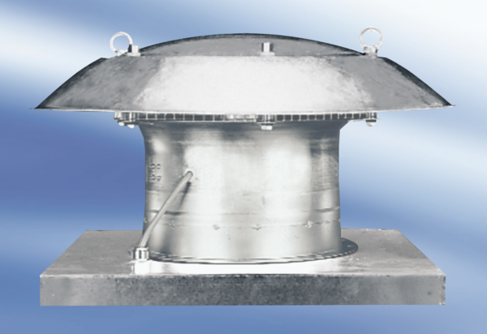Axialer Dachventilator DZD 50/84 AVerpackungseinheit: 1 StückSortiment:
Artikelnummer: 0087.0449Hersteller: MAICO

